Фестиваль эколят в филиале МАОУ «Гуринская СОШ» «Детский сад д.Мижуева»
Экологическая квест-игра «Спасём природу», проходила под девизом «Земля в твоих руках».
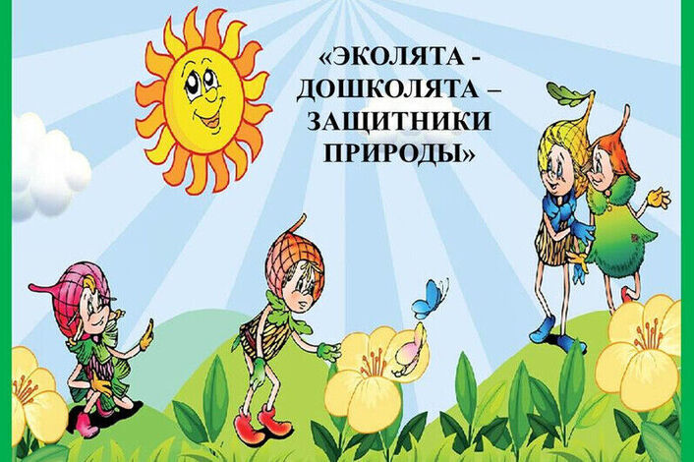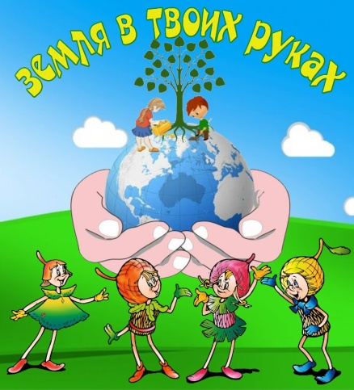
1.в здании проходило знакомство детей со сказочными героями Эколятами - друзьями и защитниками Природы - Умницей, Шалуном, Тихоней и Ёлочкой.
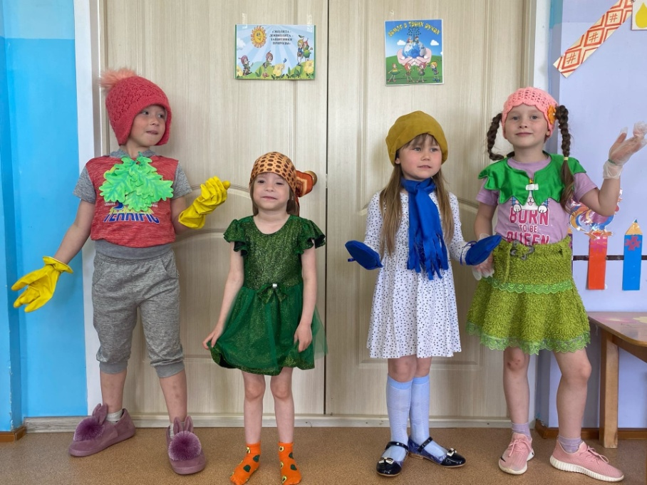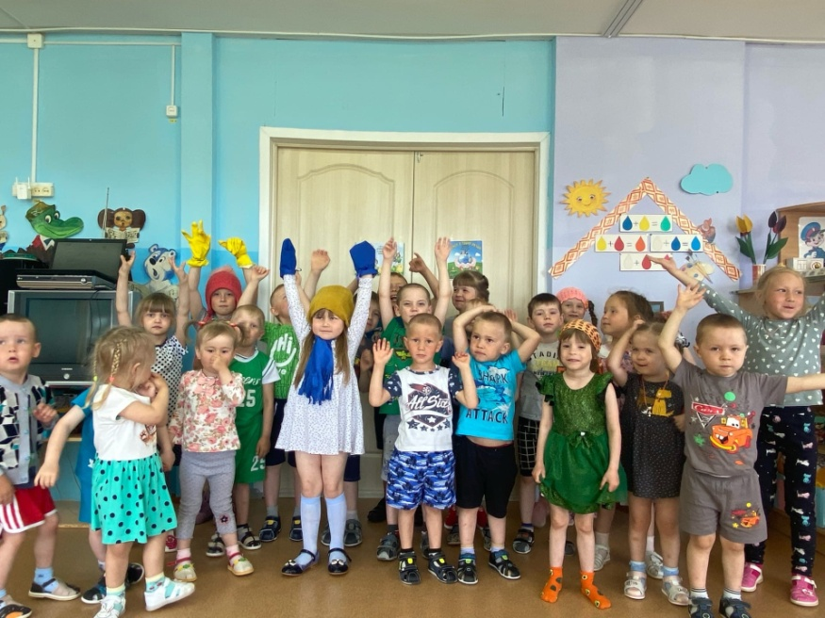
2.Квест-игра проходила на территории детского сада по станциям.
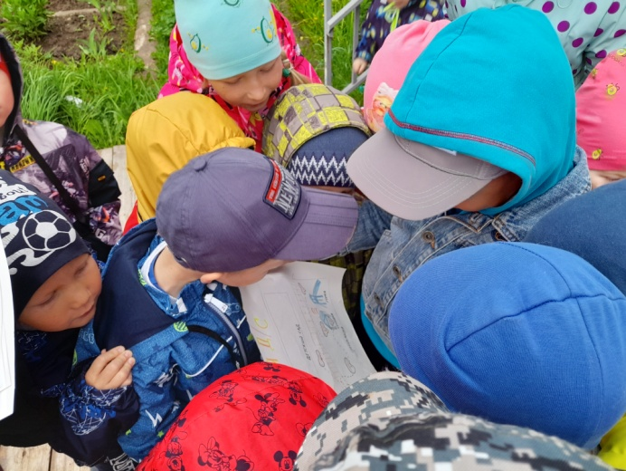
Дети получили карту и изучают
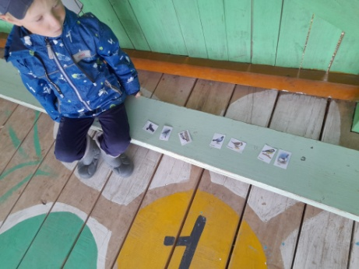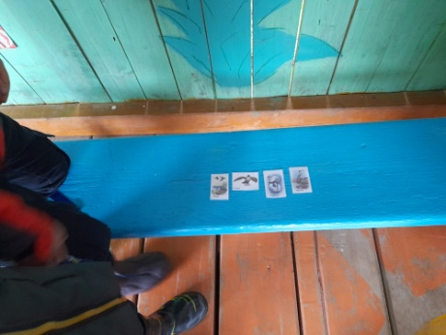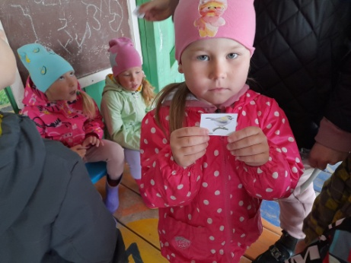
1 станция: распределить по группам перелётных и зимующих птиц.
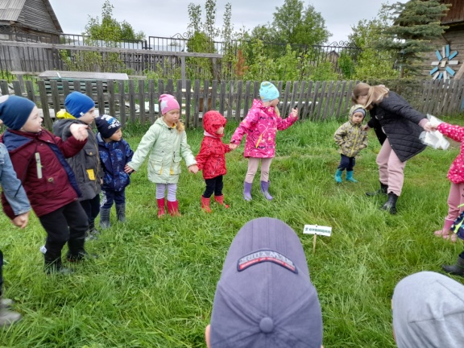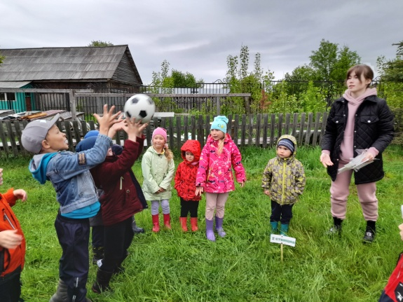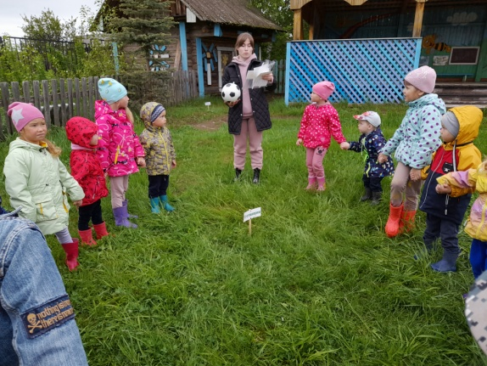
2 станция:игра «Земля, вода, воздух»
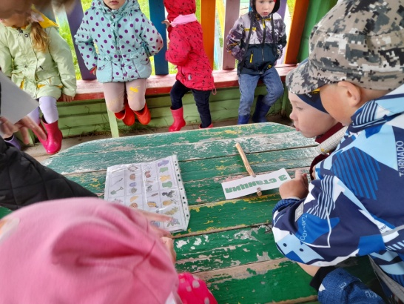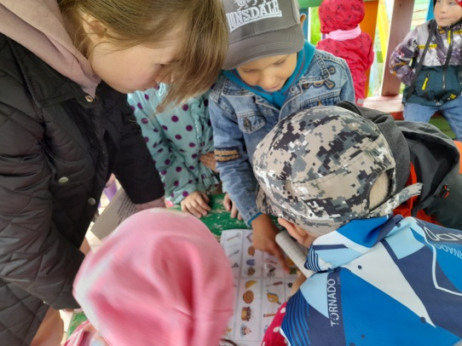
3 станция: игра «Четвёртый лишний»
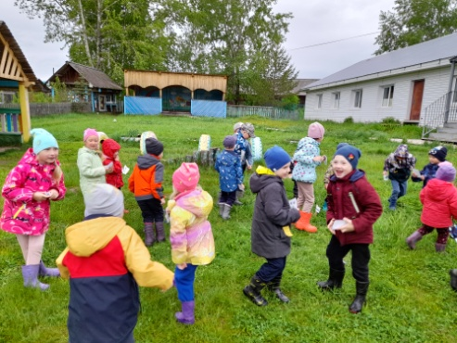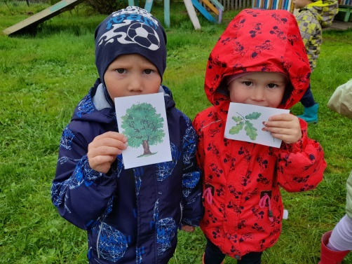
4 станция: по разданным карточкам дети находят пару (дерево, листья, плоды) и называют дерево.

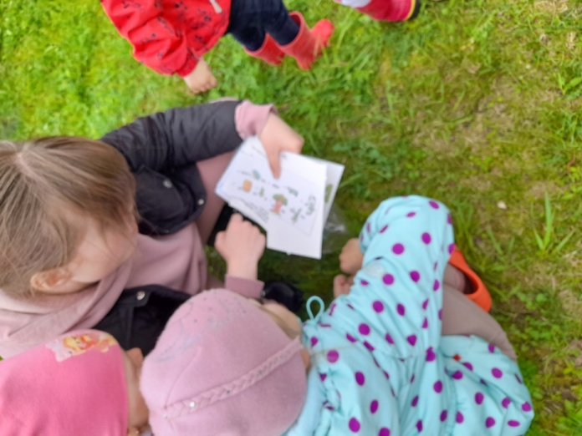

5 станция: отгадывание ребусов.
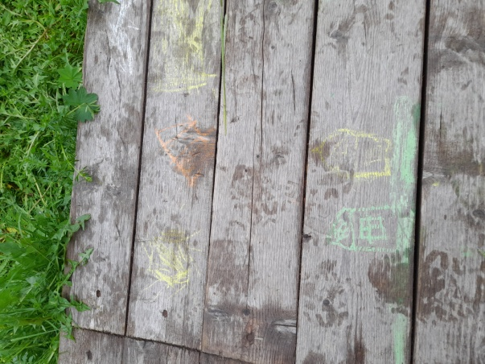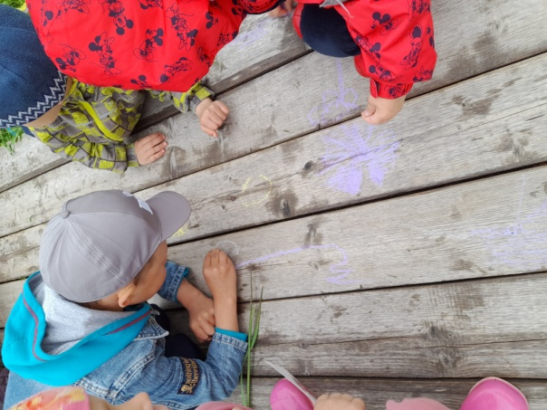
6 станция: «Нарисуй меня» Рисование на тротуарах природы.
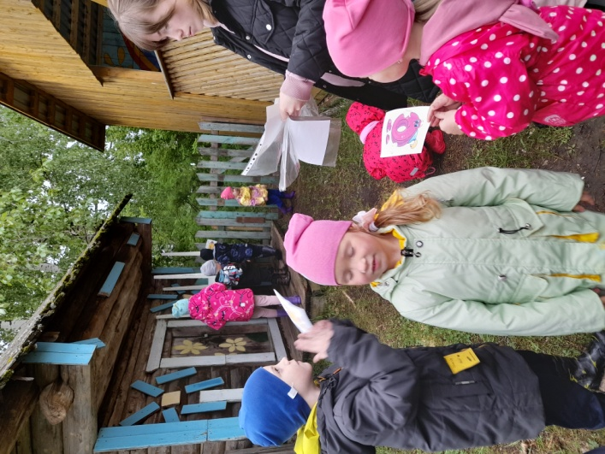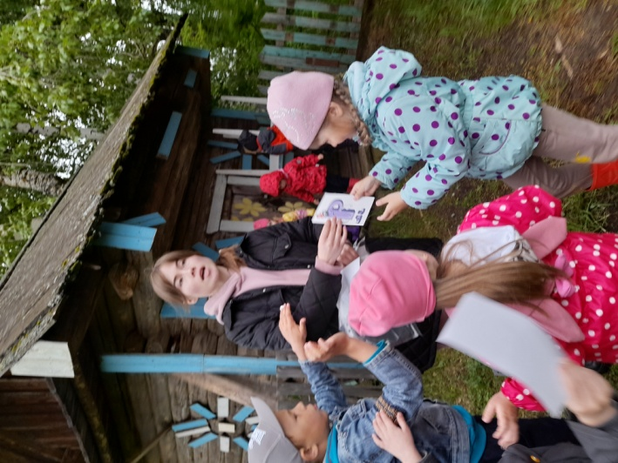
7 станция: «Вопросы тётушки Совы»
